Utilisation et affichage du logo DPC

Ce visuel doit être utilisé pour représenter la structure dans son ensemble.

Le Bénéficiaire est autorisé à utiliser la Marque sur tout support promotionnel, publicitaire ou institutionnel, notamment brochures et plaquettes publicitaires, site Internet, etc., dans la limite des services visés dans l’enregistrement de la Marque auprès de l’INPI.

Le Bénéficiaire s’engage à ne pas utiliser la Marque à des fins politiques, polémiques, contraire à l’ordre public ou aux bonnes mœurs ou susceptibles de porter atteinte à des droit reconnus par la loi et, de manière générale, à ne pas associer la Marque à des actions ou activités susceptibles de porter atteinte à l’Agence ou lui être préjudiciable.

**Charte graphique de la Marque**

Le Bénéficiaire s’engage à reproduire la Marque dans son intégralité telle que représentée ci-dessous dès l’obtention de son enregistrement.

Le Bénéficiaire s’engage à ne faire aucune modification, ajout ou suppression autre que l’indication du nom « odpc » et son numéro d’enregistrement placé au-dessus de la lettre C du mot « odpc » selon la même typographie, conformément aux prescriptions du présent article.

Notamment, le Bénéficiaire s’engage à :

- ne pas reproduire séparément une partie de la Marque, (notamment, ne pas reproduire les éléments graphiques seuls ou la dénomination seule),

- ne pas modifier les caractéristiques graphiques de la Marque, tant en ce qui concerne la forme que la couleur représentées dans la Charte graphique, ne pas modifier la position des éléments figuratifs les uns par rapport aux autres, ne pas modifier la typographie de la Marque,

- ne pas faire d’ajout ne faisant pas partie de la Marque, notamment ne pas faire figurer d’autre légende, texte ou indication que la Marque et son numéro d’enregistrement.

L’Agence met à la disposition du bénéficiaire, notamment sur son espace extranet dédié, l’ensemble des documents et fichiers nécessaires à l’usage de la Marque.

Pour toutes reproductions, il est nécessaire d’utiliser les documents d’exécution numérique (.jpg) exclusivement fournis par l’Agence.

L’identité est représentée par le visuel suivant.

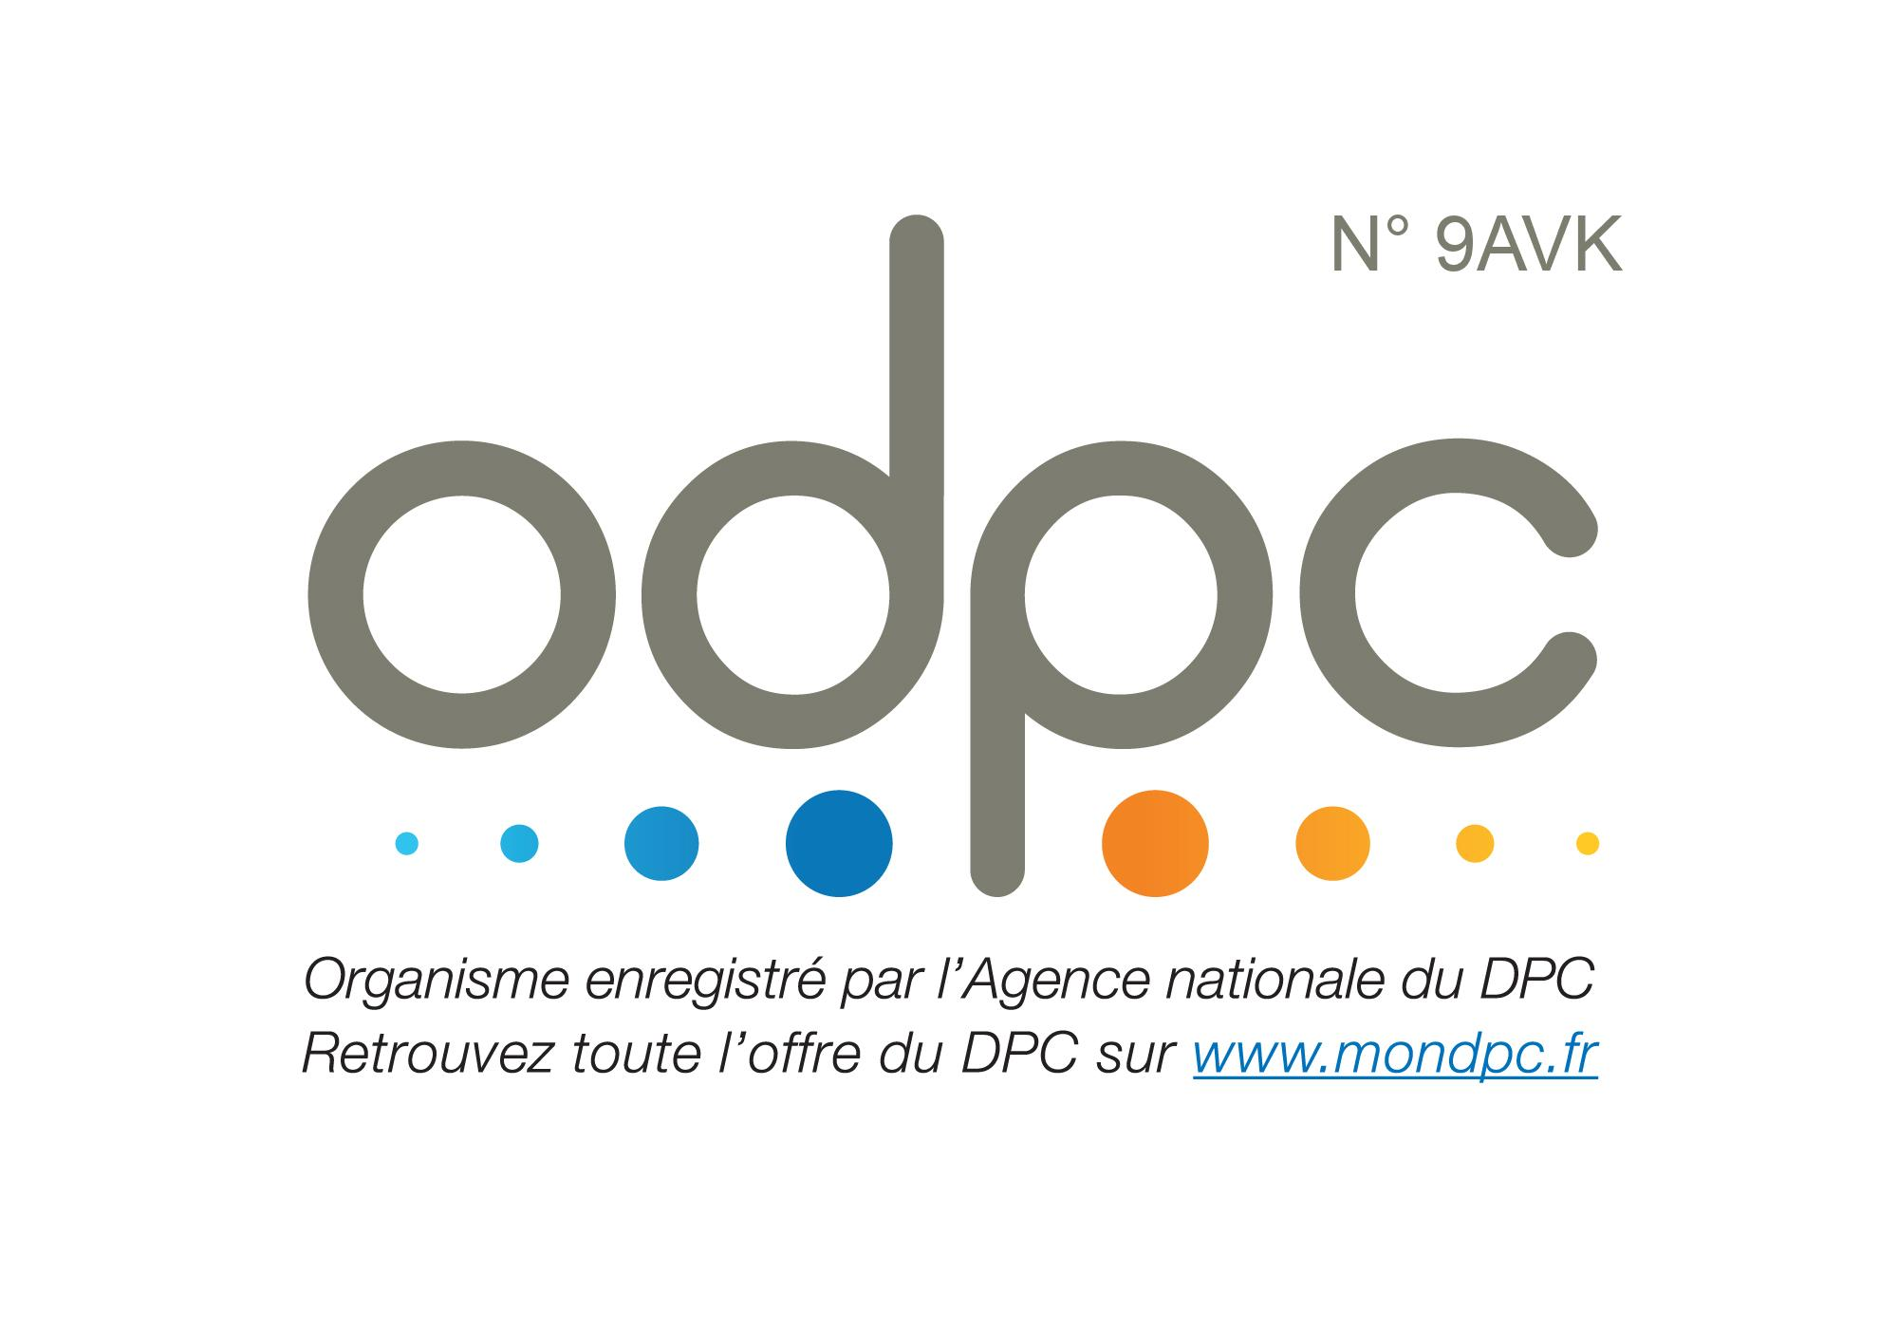

Il peut être agrandi ou réduit (taille minimale d’utilisation de 25mm) tout en respectant les proportions initiales et les marges minimum.

La dénomination « ODPC » est exclusivement utilisée au titre d’organisme enregistré auprès de l’Agence nationale du DPC. En conséquence, il est formellement interdit de l’utiliser notamment à titre de dénomination sociale ou de nom de domaine.

Ces blocs possèdent les caractéristiques suivantes :

La police utilisée est la Ronda

Corps maximum 9 pt - Corps minimum 8 pt

Pour toute question, contactez le service communication par courriel [communication@agencedpc.fr](mailto:communication@agencedpc.fr)